# **Exemplos Práticos de Uso**

Este documento apresenta exemplos de uso do gerador de senhas, tanto pela linha de comando (CLI) quanto pela interface gráfica (GUI), além das respostas esperadas do programa.

## **1. Usando a Linha de Comando (CLI)**

### **Exemplo Básico**

python main.py --base_phrase "Minha senha secreta" --key_phrase "Chave de segurança" --salt "Salt seguro" --pwd_length 16 --extended_chars

### **Resposta Esperada**

=== Gerador de Senhas Seguras ===

Senha gerada: %451f66d11c2!42#

Comprimento da senha: 16

Força da senha (0..100): 90 (Muito Forte)

Tempo estimado para quebra: Aproximadamente 5848 séculos

=================================

### **Exemplo sem caracteres especiais**

python main.py --base_phrase "Frase Base Exemplo" --key_phrase "Minha Chave" --salt "Salt Teste" --pwd_length 12

### **Resposta Esperada**

=== Gerador de Senhas Seguras ===

Senha gerada: b30eff4eec69

Comprimento da senha: 12

Força da senha (0..100): 65 (Forte)

Tempo estimado para quebra: 10 dias

=================================

### **Exemplos com Imagens**

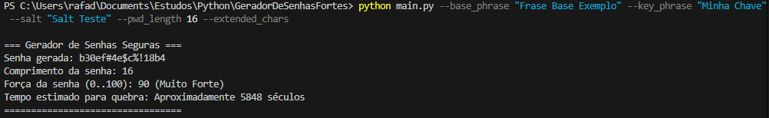

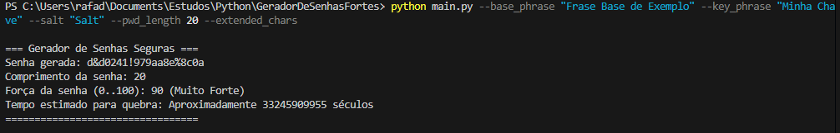

## **2. Usando a Interface Gráfica (GUI)**

### **Passo a Passo**

1. Execute o programa com: **python gui.py**
2. Digite a **Frase Base**, **Frase Chave** e **Salt** nos campos apropriados.
3. Escolha o **comprimento da senha** e se deseja usar caracteres especiais.
4. Clique no botão **Gerar Senha**.
5. A senha gerada será exibida, juntamente com a força e tempo estimado para quebra.

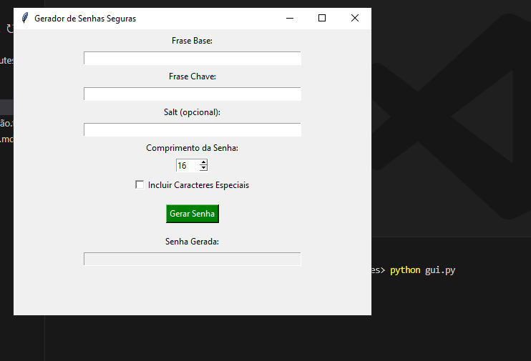

### **Exemplo de Entrada na Interface**

* **Frase Base**: Minha senha segura
* **Frase Chave**: Chave Pessoal
* **Salt**: Salt Secreto
* **Comprimento**: 16
* **Caracteres Especiais**: Ativado

### **Exemplo de Saída na Interface**

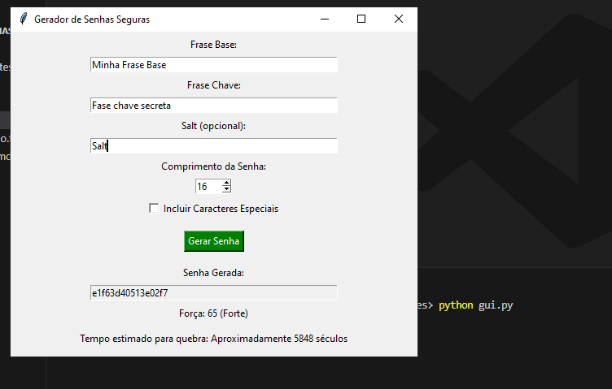

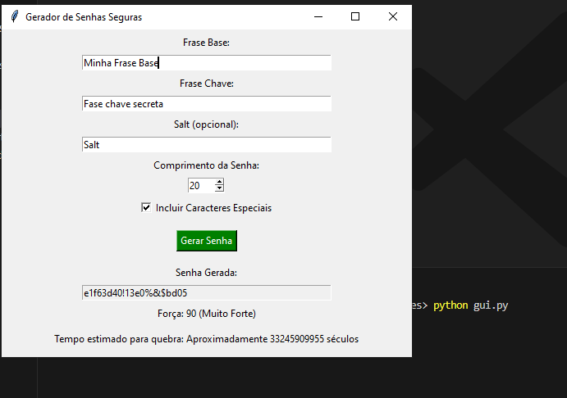

## **3. Possíveis Erros e Como Corrigir**

## **Exemplo: Frase Base Vazia**

python main.py --base_phrase " " --key_phrase "Chave Segura" --salt "Salt Extra"

**Resposta Esperada:**

[ERRO]: A frase base não pode estar vazia.

### **Exemplo: Comprimento da Senha Inválido**

python main.py --base_phrase "Exemplo" --key_phrase "Segurança" --salt "Extra" --pwd_length 4

**Resposta Esperada:**

[ERRO]: O comprimento da senha deve ser pelo menos 8 caracteres.